ФЕДЕРАЛЬНОЕ АГЕНТСТВО ЖЕЛЕЗНОДОРОЖНОГО ТРАНСПОРТА
Федеральное государственное бюджетное образовательное учреждение высшего образования
«Петербургский государственный университет путей сообщения
Императора Александра I»
(ФГБОУ ВО ПГУПС)

Кафедра «Математика и моделирование»

РАБОЧАЯ ПРОГРАММА
дисциплины
«МАТЕМАТИЧЕСКИЙ ПРАКТИКУМ»
(ФТД.2)
для направления
38.03.02 «Менеджмент»
по профилям
«Финансовый менеджмент»,
«Маркетинг»
Форма обучения – очная, заочная

«Управление человеческими ресурсами»
Форма обучения – очная

Санкт-Петербург
2018

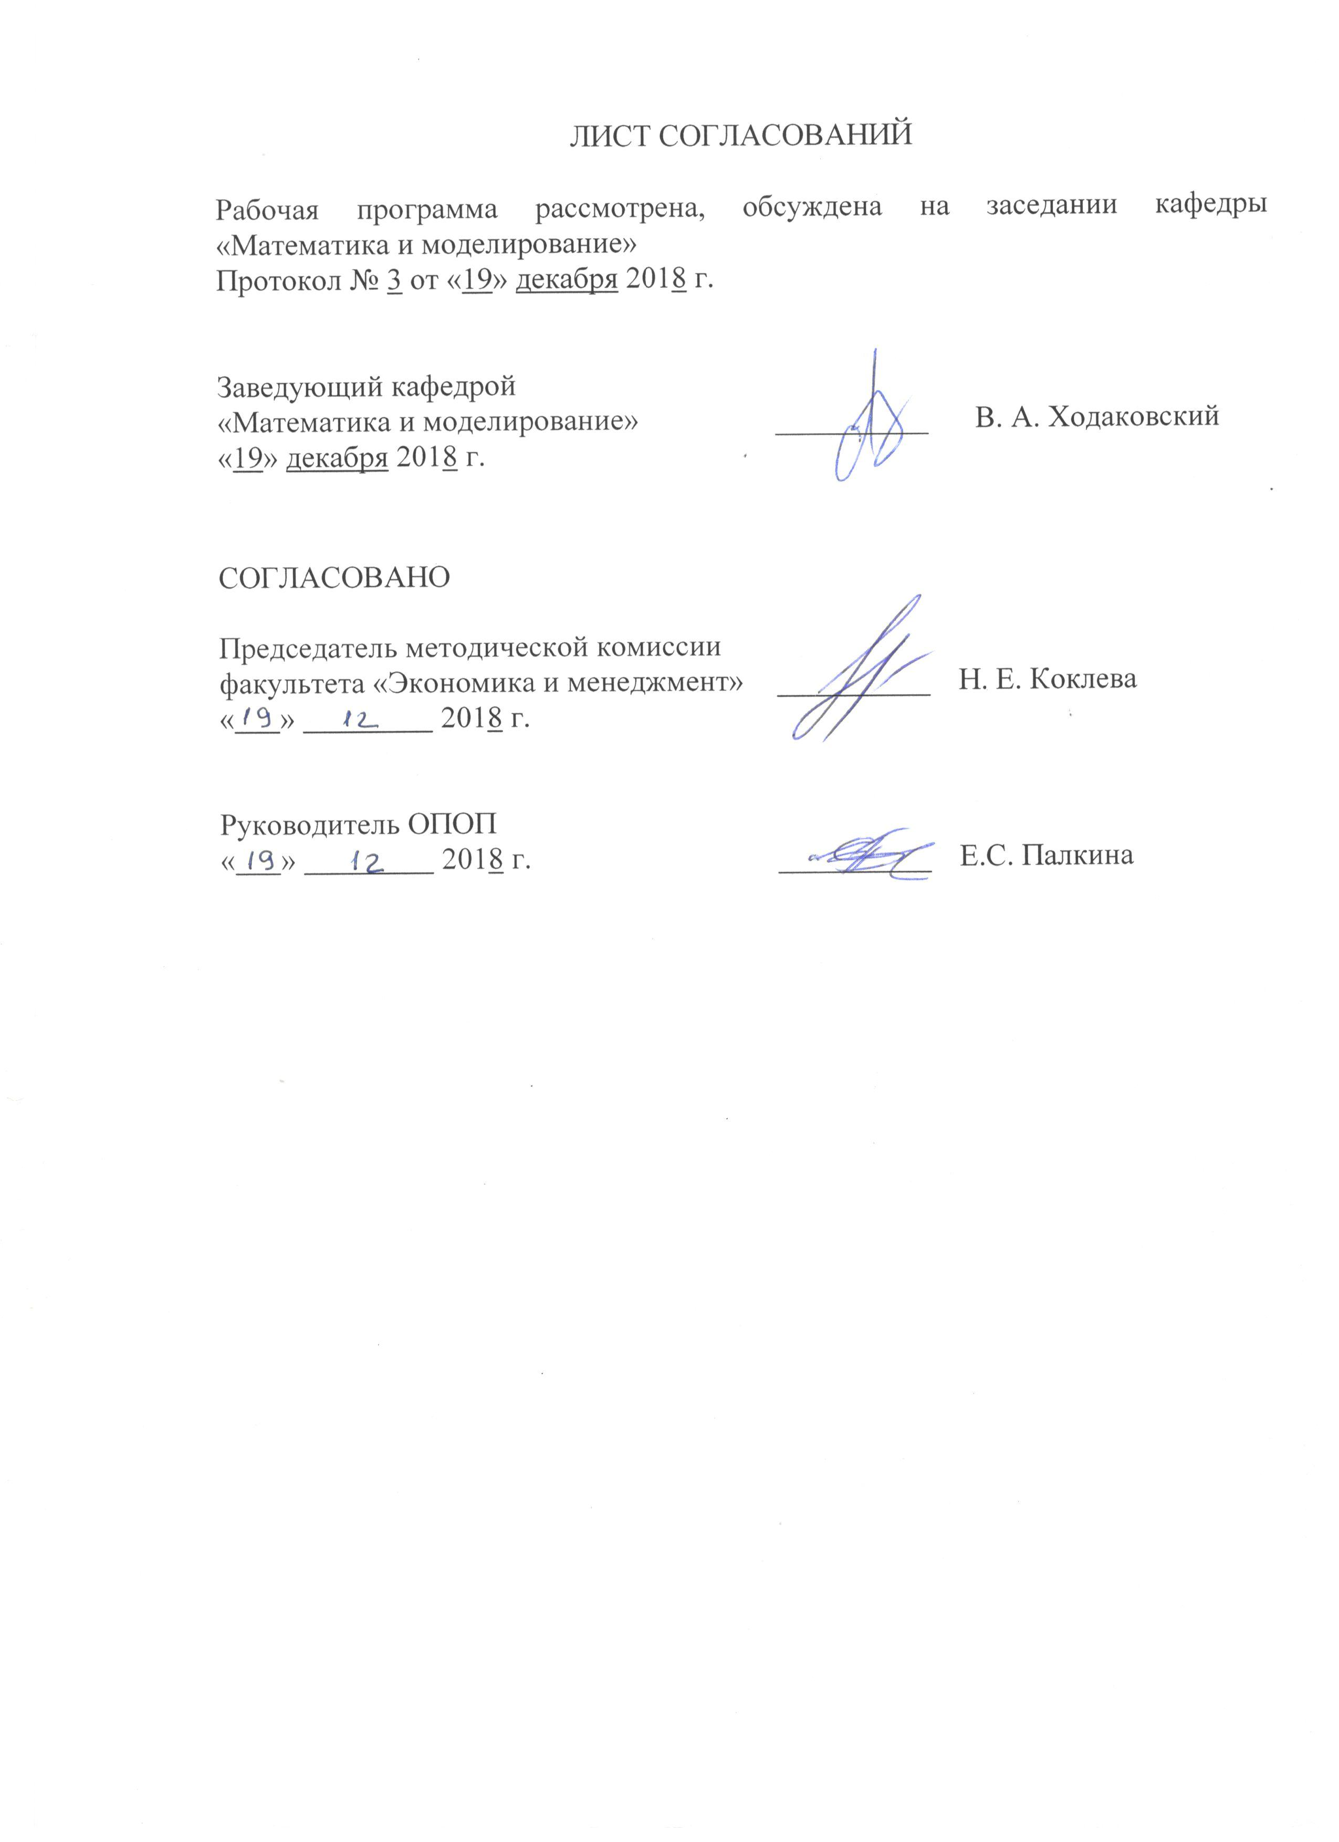
ЛИСТ СОГЛАСОВАНИЙ

Рабочая программа рассмотрена, обсуждена на заседании кафедры «Математика и моделирование»
Протокол № 3 от «19» декабря 2018 г.

Заведующий кафедрой  «Математика и моделирование» | __________ | В. А. Ходаковский
«19» декабря 2018 г.

СОГЛАСОВАНО
Председатель методической комиссии факультета «Экономика и менеджмент» | __________ | Н. Е. Коклева
« » 2018 г.

Руководитель ОПОП  « » 2018 г. | __________ | Е.С. Палкина

1. Цели и задачи дисциплины
Рабочая программа составлена в соответствии с ФГОС ВО, утвержденным «12» января 2016 г., приказ № 7 по направлению 38.03.02 «Менеджмент» по дисциплине «Математический практикум».
Целью изучения дисциплины является формирование компетенций, указанных в разделе 2 рабочей программы.
Для достижения поставленной цели решаются следующие задачи:
- приобретение знаний, указанных в разделе 2 рабочей программы;
- приобретение умений, указанных в разделе 2 рабочей программы;
- приобретение навыков, указанных в разделе 2 рабочей программы.

2. Перечень планируемых результатов обучения по дисциплине, соотнесенных с планируемыми результатами освоения основной профессиональной образовательной программы
Планируемыми результатами обучения по дисциплине являются: приобретение знаний, умений, навыков.
В результате освоения дисциплины обучающийся должен:
ЗНАТЬ:
- основные понятия и соотношения элементарной математики.
УМЕТЬ:
- работать в коллективе, толерантно воспринимая социальные, этнические, конфессиональные и культурные различия;
ВЛАДЕТЬ:
- методами алгебраических преобразований.
Изучение дисциплины направлено на формирование следующих общекультурных компетенций (ОК):
- способность к самоорганизации и самообразованию (ОК-6).
Область профессиональной деятельности обучающихся, освоивших данную дисциплину, приведена в п. 2.1 общей характеристики ОПОП.
Объекты профессиональной деятельности обучающихся, освоивших данную дисциплину, приведены в п. 2.2 общей характеристики ОПОП.

3. Место дисциплины в структуре основной профессиональной образовательной программы
Дисциплина «Математический практикум» (ФТД.2) относится к факультативным дисциплинам.

4. Объем дисциплины и виды учебной работы

Для очной формы обучения:
Вид учебной работы | Всего часов | Семестр
 |  | 1
Контактная работа  (по видам учебных занятий) | 16 | 16
В том числе:  - лекции (Л) | - | -
- практические занятия (ПЗ) | 16 | 16
- лабораторные работы (ЛР) | - | -
Самостоятельная работа (СРС) (всего) | 11 | 11
Контроль | 9 | 9
Форма контроля знаний | З | З
Общая трудоемкость: час / з.е. | 36/1 | 36/1

Примечание: «З» – зачет.

Для заочной формы обучения (профили «Маркетинг», «Финансовый менеджмент»):
Вид учебной работы | Всего часов | Курс
 |  | 1
Контактная работа  (по видам учебных занятий) | 6 | 6
В том числе:  - лекции (Л) | - | -
- практические занятия (ПЗ) | 6 | 6
- лабораторные работы (ЛР) | - | -
Самостоятельная работа (СРС) (всего) | 26 | 26
Контроль | 4 | 4
Форма контроля знаний | З | З
Общая трудоемкость: час / з.е. | 36/1 | 36/1

Примечание: «З» – зачет.

5. Содержание и структура дисциплины
5.1 Содержание дисциплины
№ п/п | Наименование раздела дисциплины | Содержание раздела
1 | Арифметические вычисления. Преобразование алгебраических выражений | Арифметические вычисления. Преобразования рациональных выражений. Действия с радикалами. Действия над абсолютными величинами. Действия с дробными степенями.
2 | Алгебраические уравнения и системы уравнений | Линейные уравнения. Квадратные уравнения и уравнения, приводимые к ним. Иррациональные уравнения. Системы алгебраических уравнений.
3 | Показательные и логарифмические уравнения. | Показательные уравнения. Логарифмы. Логарифмические уравнения.
4 | Неравенства алгебраические | Линейные неравенства. Системы линейных неравенств. Дробно-рациональные неравенства. Квадратные неравенства. Неравенства, содержащие неизвестное под знаком абсолютной величины. Показательные и логарифмические неравенства. Иррациональные неравенства. Применение неравенств к исследованию уравнений и систем.
5 | Преобразование тригонометрических выражений | Основные соотношения между тригонометрическими функциями одного угла. Формулы приведения. Формулы сложения и кратных углов. Преобразование суммы тригонометрических функций в произведение и обратное преобразование.
6 | Тригонометрические уравнения и неравенства | Обратные тригонометрические функции. Простейшие тригонометрические функции. Тригонометрические уравнения. Тригонометрические неравенства.

5.2 Разделы дисциплины и виды занятий

Для очной формы обучения:
№ п/п | Наименование раздела дисциплины | Л | ПЗ | ЛР | СРС
1 | Арифметические вычисления. Преобразование алгебраических выражений | - | 2 | - | 2
2 | Алгебраические уравнения и системы уравнений | - | 4 | - | 2
3 | Показательные и логарифмические уравнения. | - | 4 | - | 2
4 | Неравенства алгебраические | - | 2 | - | 2
5 | Преобразование тригонометрических выражений | - | 2 | - | 2
6 | Тригонометрические уравнения и неравенства | - | 2 | - | 1
 | Итого: | 0 | 16 | 0 | 11

Для заочной формы обучения (профили «Маркетинг», «Финансовый менеджмент»):
№ п/п | Наименование раздела дисциплины | Л | ПЗ | ЛР | СРС
1 | Арифметические вычисления. Преобразование алгебраических выражений | - | 1 | - | 4
2 | Алгебраические уравнения и системы уравнений | - | 1 | - | 6
3 | Показательные и логарифмические уравнения. | - | 1 | - | 4
4 | Неравенства алгебраические | - | 1 | - | 4
5 | Преобразование тригонометрических выражений | - | 1 | - | 4
6 | Тригонометрические уравнения и неравенства | - | 1 | - | 4
 | Итого: | 0 | 6 | 0 | 26

6. Перечень учебно-методического обеспечения для самостоятельной работы обучающихся по дисциплине

№  п/п | Наименование раздела | Перечень учебно-методического обеспечения
1 | Арифметические вычисления. Преобразование алгебраических выражений | Основы элементарной математики в упражнениях и задачах [Текст] : учебное пособие / П. В. Герасименко, М. М. Луценко. - СПб. : ПГУПС, 2009. - 78 с
2 | Алгебраические уравнения и системы уравнений | Основы элементарной математики в упражнениях и задачах [Текст] : учебное пособие / П. В. Герасименко, М. М. Луценко. - СПб. : ПГУПС, 2009. - 78 с
3 | Показательные и логарифмические уравнения. | Основы элементарной математики в упражнениях и задачах [Текст] : учебное пособие / П. В. Герасименко, М. М. Луценко. - СПб. : ПГУПС, 2009. - 78 с
4 | Неравенства алгебраические | Основы элементарной математики в упражнениях и задачах [Текст] : учебное пособие / П. В. Герасименко, М. М. Луценко. - СПб. : ПГУПС, 2009. - 78 с
5 | Преобразование тригонометрических выражений | Основы элементарной математики в упражнениях и задачах [Текст] : учебное пособие / П. В. Герасименко, М. М. Луценко. - СПб. : ПГУПС, 2009. - 78 с
6 | Тригонометрические уравнения и неравенства | Основы элементарной математики в упражнениях и задачах [Текст] : учебное пособие / П. В. Герасименко, М. М. Луценко. - СПб. : ПГУПС, 2009. - 78 с

7. Фонд оценочных средств для проведения текущего контроля успеваемости и промежуточной аттестации обучающихся по дисциплине

Фонд оценочных средств по дисциплине является неотъемлемой частью рабочей программы и представлен отдельным документом, рассмотренным на заседании кафедры и утвержденным заведующим кафедрой.

8. Перечень основной и дополнительной учебной литературы, нормативно-правовой документации и других изданий, необходимых для освоения дисциплины

8.1 Перечень основной учебной литературы, необходимой для освоения дисциплины
- Антонов, В.И. Элементарная математика для первокурсника. [Электронный ресурс] : Учебные пособия / В.И. Антонов, Ф.И. Копелевич. — Электрон. дан. — СПб. : Лань, 2013. — 112 с. — Режим доступа: http://e.lanbook.com/book/5701
- Герасименко, П.В. Основы элементарной математики в упражнениях и задачах [Текст] : Учебное пособие / П. В. Герасименко, М. М. Луценко. - СПб. : ПГУПС, 2009. - 78 с.

8.2 Перечень дополнительной учебной литературы, необходимой для освоения дисциплины
При освоении данной дисциплины дополнительная учебная литература не используется.

8.3 Перечень нормативно-правовой документации, необходимой для освоения дисциплины
При освоении данной дисциплины нормативно-правовая документация не используется.

8.4 Другие издания, необходимые для освоения дисциплины
При освоении данной дисциплины другие издания не используются.

9. Перечень ресурсов информационно-телекоммуникационной сети «Интернет», необходимых для освоения дисциплины

- Личный кабинет обучающегося и электронная информационно-образовательная среда. [Электронный ресурс]. – Режим доступа: http://sdo.pgups.ru/ (для доступа к полнотекстовым документам требуется авторизация).
- Электронно-библиотечная система издательства «Лань». Режим доступа: http://e.lanbook.com (для доступа к полнотекстовым документам требуется авторизация).
- Электронная библиотека ЮРАЙТ. Режим доступа: https://biblio-online.ru/ (для доступа к полнотекстовым документам требуется авторизация).
- Электронно-библиотечная система ibooks.ru («Айбукс»). Режим доступа: https://ibooks.ru/home.php?routine=bookshelf (для доступа к полнотекстовым документам требуется авторизация).
- Электронная библиотека «Единое окно доступа к образовательным ресурсам». Режим доступа: http://window.edu.ru. – свободный.
- Электронные словари и энциклопедии на Академике. Режим доступа https://dic.academic.ru/. – свободный.

10. Методические указания для обучающихся по освоению дисциплины

Порядок изучения дисциплины следующий:
- Освоение разделов дисциплины производится в порядке, приведенном в разделе 5 «Содержание и структура дисциплины». Обучающийся должен освоить все разделы дисциплины с помощью учебно-методического обеспечения, приведенного в разделах 6, 8 и 9 рабочей программы.
- Для формирования компетенций обучающийся должен представить выполненные типовые контрольные задания или иные материалы, необходимые для оценки знаний, умений, навыков, предусмотренные текущим контролем (см. фонд оценочных средств по дисциплине).
- По итогам текущего контроля по дисциплине, обучающийся должен пройти промежуточную аттестацию (см. фонд оценочных средств по дисциплине).

11. Перечень информационных технологий, используемых при осуществлении образовательного процесса по дисциплине, включая перечень программного обеспечения и информационных справочных систем

Перечень информационных технологий, используемых при осуществлении образовательного процесса по дисциплине:
- электронная информационно-образовательная среда Петербургского государственного университета путей сообщения Императора Александра I [Электронный ресурс]. Режим доступа: http://sdo.pgups.ru.
- Интернет-сервисы и электронные ресурсы (поисковые системы, электронная почта, онлайн-энциклопедии и словари, электронные учебные и учебно-методические материалы согласно п. 9 рабочей программы).
- ежегодно обновляемый комплект лицензионного программного обеспечения, установленного на технических средствах, размещенных в специальных помещениях и помещениях для самостоятельной работы: операционная система Windows; MS Office; Антивирус Касперский.

12. Описание материально-технической базы, необходимой для осуществления образовательного процесса по дисциплине

Материально-техническая база, необходимая для осуществления образовательного процесса по дисциплине, включает следующие специальные помещения:
- учебные аудитории для проведения занятий семинарского типа, групповых и индивидуальных консультаций, текущего контроля и промежуточной аттестации;
- помещения для самостоятельной работы;
- помещения для хранения и профилактического обслуживания учебного оборудования.
Специальные помещения укомплектовываются специализированной мебелью и техническими средствами обучения, служащими для представления учебной информации большой аудитории.
Помещения для самостоятельной работы обучающихся оснащаются компьютерной техникой с возможностью подключения к сети «Интернет» и обеспечением доступа в электронную информационно-образовательную среду Петербургского государственного университета путей сообщения Императора Александра I. Режим доступа: http://sdo.pgups.ru.
Число посадочных мест в аудитории для практических занятий (семинаров) больше либо равно списочному составу группы обучающихся.

Разработчик,  доцент кафедры «Математика  и моделирование» | ___________ | Руслан С. Кударов
«19» декабря 2018 г.

